**Измельчитель фито массы А-1**

**ТЕХНИЧЕСКАЯ ХАРАКТЕРИСТИКА**

|  |  |  |
| --- | --- | --- |
| 1 | Производительность, кг/час | 30-250 |
| 2 | Средняя длина сечки (определяется диам. отв. на сетке), см | 0,1 – 0,5 |
| 3 | Частота вращения ротора, об/мин. | 2800 |
| 4 | Диаметр ротора, мм. | 200-300 |
| 5 | Диаметр тюка соломы, мм. | Не тюкованная |
| 6 | Влажность: фито массы, % (не более) | 30 |
| 7 | Влажность: древесных опилок, % (не более) | Не лимитируется |
| 8 | Установленная мощность электродвигателя, кВт. | 7,5 |
| 9 | Рабочее напряжение, В | 380 |
| 10 | Внутренний диаметр загрузочного бункера, мм | 400 |

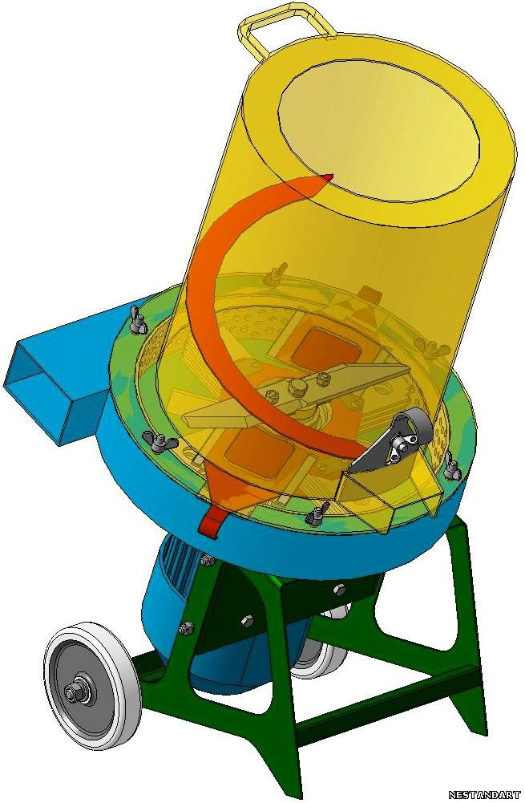

Производительность зависит от сита и составляет от 500кг до 2000кг. При необходимости машина комплектуется сменным ротором для измельчения щепы и зерновых, а так же применяется для приготовления и рубки кормов для скота

Срок поставки:

Стоимость: